My document
title


Subtitle



Heading 1

Larger lead-in copy Roboto normal 12pt: lorem ipsum dolor sit amet, consectetur adipiscing elit, sed do eiusmod tempor incididunt ut labore et dolore magna aliqua. Ut enim ad minim veniam, quis nostrud exercitation ullamco laboris nisi ut aliquip ex ea commodo consequat. Duis aute irure dolor in reprehenderit in voluptate velit esse cillum dolore eu fugiat nulla pariatur. Excepteur sint occaecat cupidatat non proident, sunt in culpa qui officia deserunt mollit anim id est laborum.

Heading 2
Document body copy Roboto normal 9.5pt: excepteur sint occaecat cupidatat non proident
- Woolworths Group bullet points style (with hyperlink)
- Woolworths Group bullet points style
• Sub-bullets
• Sub-bullets

Heading 2
Document body copy Roboto normal 9.5pt: lorem ipsum dolor sit amet, consectetur adipiscing elit, sed do eiusmod tempor incididunt ut labore et dolore magna aliqua. Ut enim ad minim veniam, quis nostrud exercitation ullamco laboris nisi ut aliquip ex ea commodo consequat. Duis aute irure dolor in reprehenderit in voluptate velit esse cillum dolore eu fugiat nulla pariatur. Excepteur sint occaecat cupidatat non proident, sunt in culpa qui officia deserunt mollit anim id est laborum.

Heading 2
Document body copy style: ut enim ad minim veniam, quis nostrud exercitation ullamco laboris nisi ut aliquip ex ea commodo consequat. Duis aute irure dolor in reprehenderit in voluptate velit esse cillum dolore eu fugiat nulla pariatur. Excepteur sint occaecat cupidatat non proident, sunt in culpa qui officia deserunt mollit anim id est laborum text link style coloured #1971ed.
- Numbered list body copy roboto bold 9.5pt
  - Sub-bullet Roboto normal 9.5pt: lorem ipsum dolor sit amet, consectetur adipiscing elit, sed do eiusmod tempor incididunt ut labore et dolore magna aliqua.
  - Sub-bullet Roboto normal 9.5pt: lorem ipsum dolor sit amet, consectetur adipiscing elit, sed do eiusmod tempor incididunt ut labore et dolore magna aliqua.
- Numbered list body copy roboto bold 9.5pt
  - Sub-bullet Roboto normal 9.5pt: lorem ipsum dolor sit amet, consectetur adipiscing elit, sed do eiusmod tempor incididunt ut labore et dolore magna aliqua.
    - Sub-sub-bullet Roboto normal 9.5pt

Heading 2
Document body copy Roboto normal 9.5pt: lorem ipsum dolor sit amet, consectetur adipiscing elit, sed do eiusmod tempor incididunt ut labore et dolore magna aliqua. Ut enim ad minim veniam, quis nostrud exercitation ullamco laboris nisi ut aliquip ex ea commodo consequat. Duis aute irure dolor in reprehenderit in voluptate velit esse cillum dolore eu fugiat nulla pariatur. Excepteur sint occaecat cupidatat non proident, sunt in culpa qui officia deserunt mollit anim id est laborum.

Heading 3: Simple tick box table
 | Header | Header | Header | Header | Header
Row styles | ✓ | ✓ | ✓ | ✓ | ✓
Row styles | ✓ | ✓ | ✓ | ✓ | ✓
Row styles | ✓ | ✓ | ✓ | ✓ | ✓
Row styles | ✓ | ✓ | ✓ | ✓ | ✓
Figure 1: Notes for your tables and diagrams underneath. Tints can be used to highlight a column or row

Heading 2
Document body copy Roboto normal 9.5pt: lorem ipsum dolor sit amet, consectetur adipiscing elit, sed do eiusmod tempor incididunt ut labore et dolore magna aliqua. Ut enim ad minim veniam, quis nostrud exercitation ullamco laboris nisi ut aliquip ex ea commodo consequat. Duis aute irure dolor in reprehenderit in voluptate velit esse cillum dolore eu fugiat nulla pariatur. Excepteur sint occaecat cupidatat non proident, sunt in culpa qui officia deserunt mollit anim id est laborum.

Heading 3: table heading
Column header | Column header
Row styles | - Table with bullets  - Table with bullets
Row styles | - Table with bullets  - Table with bullets
SA8000 | - Table with bullets  - Table with bullets
Figure 2: Notes for your tables and diagrams underneath

Heading 3 (example diagram title): How responsible sourcing standards apply across basic subcontracting arrangements access flowchart to edit here

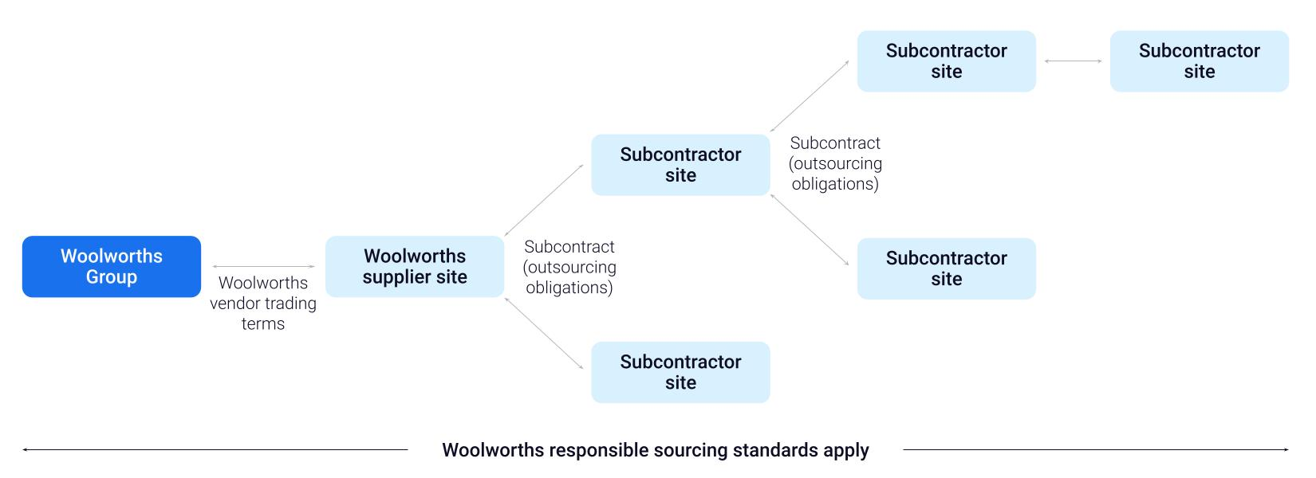
Figure 4: How RS Standards apply across basic subcontracting arrangements

